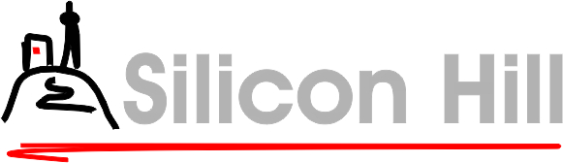

Žádost o navýšení ceny pro koupi masážní stoličky
Původní cena v rozpočtu stanovená na podzim 2016: 3500,-
Požadavek na novou cenu jaro 2017: 4900,- + poštovné

Důvod požadavku navýšení ceny:
Na podzim byla masážní stolička vybírána online na dostupných e-shopech, byla vybrána cenová kategorie, do které spadaly stoličky, které splnily požadavky masérů. Konkrétní typ vybrán nebyl, jednalo se pouze o nástřel ceny, který mohl dále postoupit ke schválení v celkovém rozpočtu fitcentra SG na rok 2017. Z důvodu úspory časové kapacity jsme nevybírali konkrétní typ stoličky dříve, než bude jisté, že položka bude v rozpočtu schválena.
Po schválení rozpočtu 2017 a schválení jeho čerpání jsme přistoupili ke kroku vybírání konkrétního výrobku. V rámci výběru jsme zajeli si osobně do prodejny stoličku prohlédnout a bylo zjištěno několik závažných nedostatků, se kterými není možné provádět masáže v dostatečné kvalitě, kterou chceme poskytnout našim klientům. Všechny dostupné stoličky v této cenové kategorii obsahovaly tyto nedostatky.

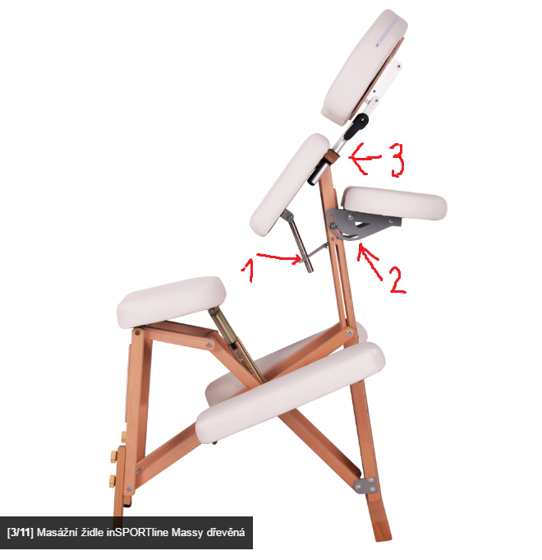

bod 1 : v tomto místě je trubička pouze provlíknuta zarážkou – není upevněna žádným dalším kotvícím prvkem (šroub), takže při každém opření vyskočí ven a celá horní opěrka padá dolů
bod 2 : ať se kloub utáhne sebevíc, po chvilce se povolí a podpěrka rukou při zatížení klesá dolů – tzn. Že spoj degraduje a časem se uvolní
bod 3 : výškové nastavení opěrky hlavy je takové, že tyče jsou jen nasunuté do otvorů a nejištěné žádným dalším kotvícím prvkem. Když se opěrka vysune nahoru, po chvíli sama od sebe sklouzává dolů
bod 3: některé jiné stoličky nemají vůbec možnost výškového nastavení opěrky hlavy

Nově vybraná stolička z vyšší cenové kategorie žádný z těchto nedostatků neobsahuje:
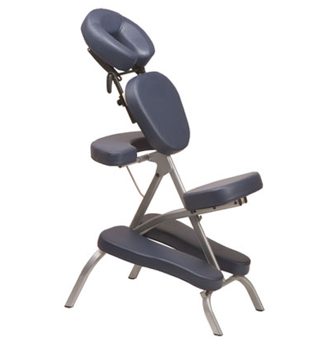

Žádáme proto o vyhovění naší žádosti a navýšení v rozpočtu ceny na nákup masážní stoličky.

